Ambiente de Pruebas

1. Reporte Parámetros Comisiones Técnicas(Reporte parametrización comisiones por producto: Parametros/Comsiones Técnicas PNS 54)

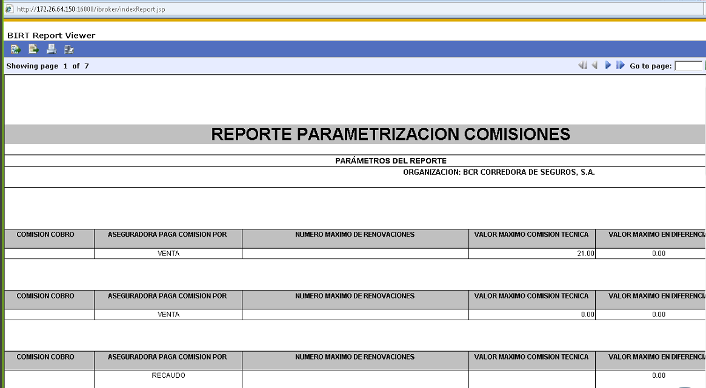

1. Reporte comisiones Administrativas: Parametros/Comisiones Administrativas PNS 21

Nota: El reporte de Comisiones Administrativas está en la ruta: Comisiones/Comisiones Administrativas

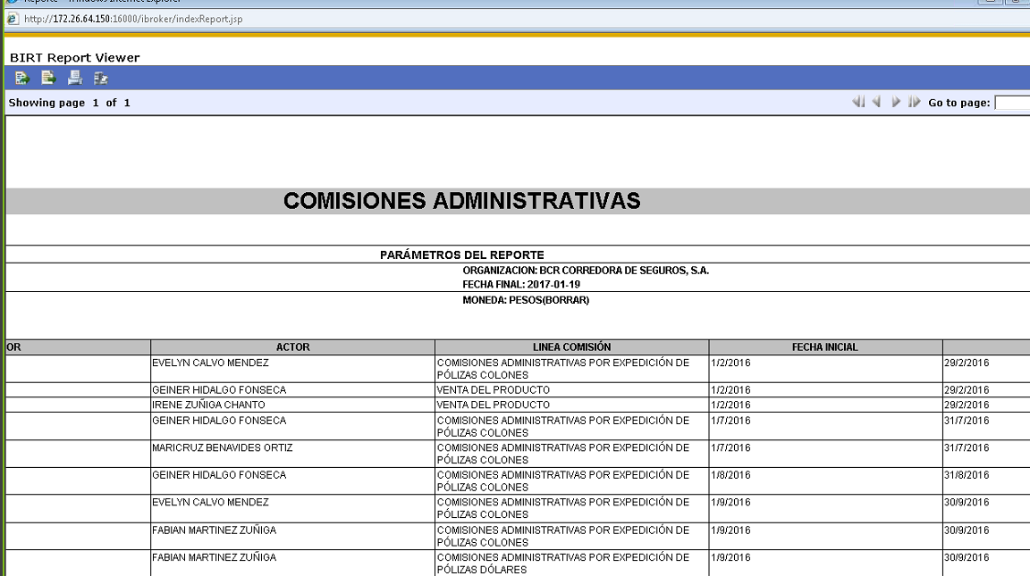

3- Comisiones Técnicas Conciliadas

Reporte comisiones Conciliadas: Comsiones/Comisiones Técnicas Conciliadas PNS 56

